Информация о проделанной работе в учреждениях культуры района
С 17 – 23 апреля

18 апреля в Ст.Салманском СДК для детей провели мероприятие посвященное к году экологии «Туган ягыбызнын табигате».
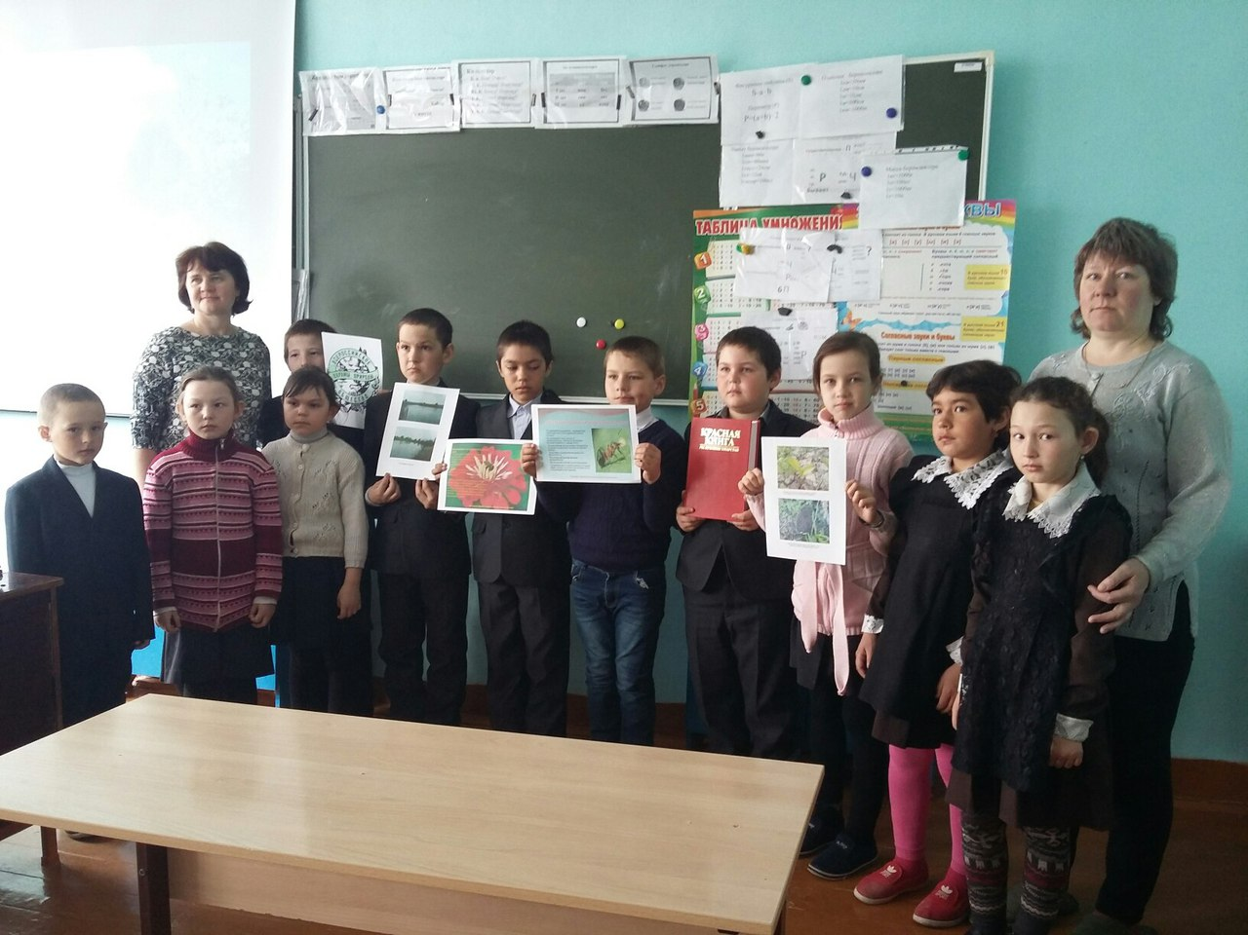

19 апреля – Артисты Юхмачинского СДК посетили жителей Юхмачинского дома престарелых и инвалидов.
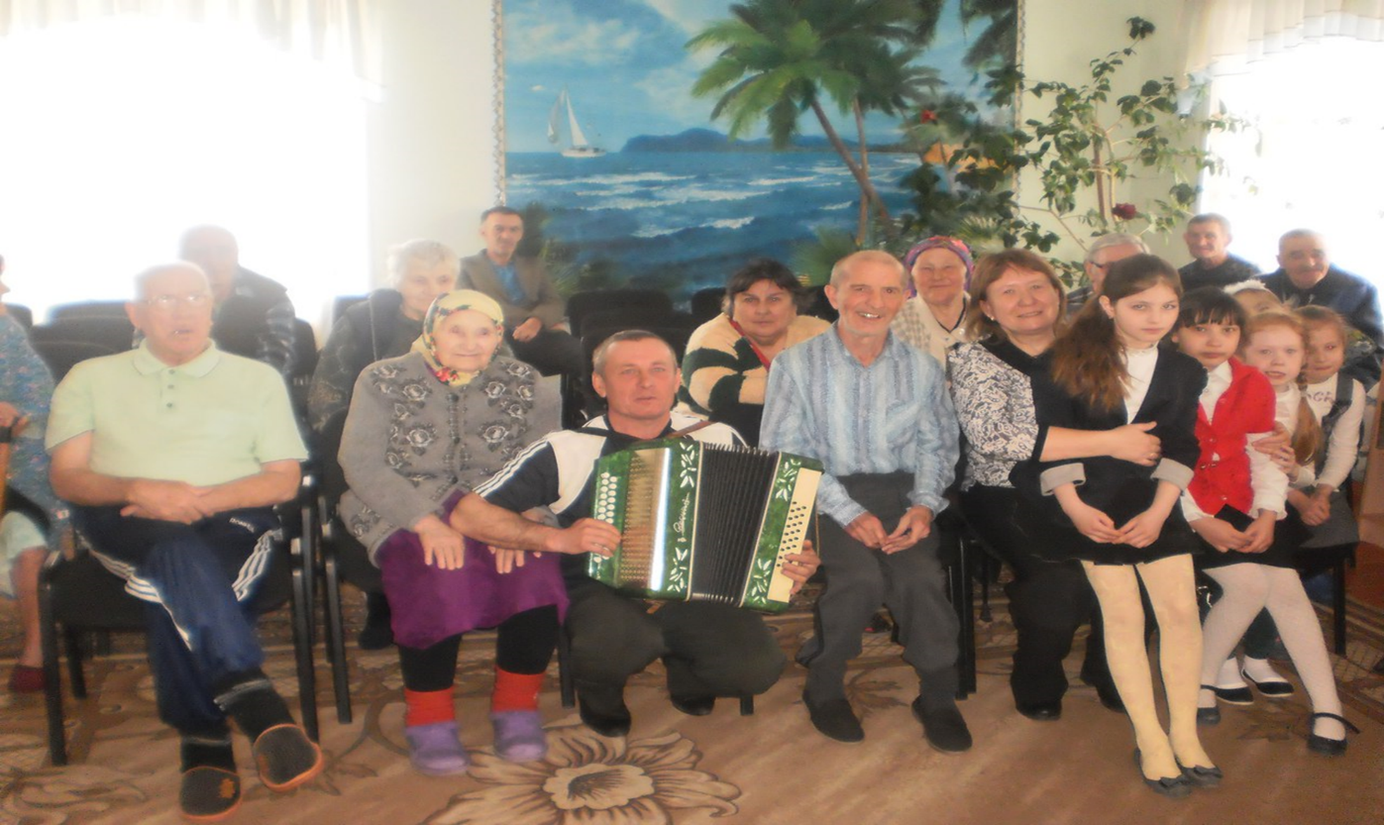

20 апреля- Коллектив худ.самодеятельности совета исполком, ДМШ, ЦБС, РДК, госкиноучреждение выступили с отчетным концертом в рамках районного смотра-конкурса посвященного Году экологии «Земля – наш общий дом».
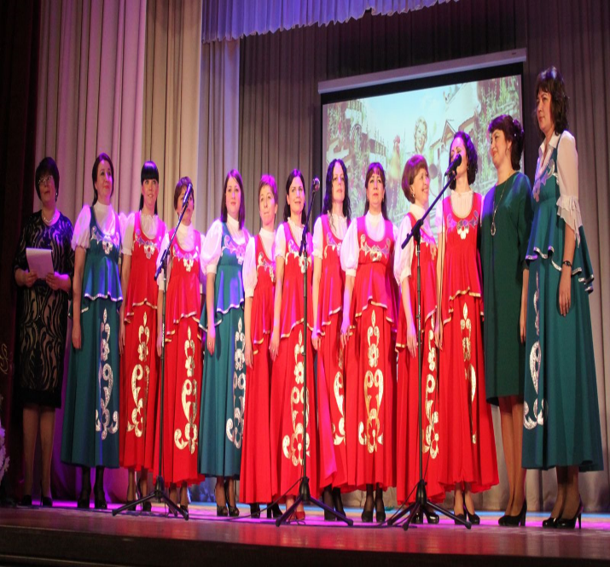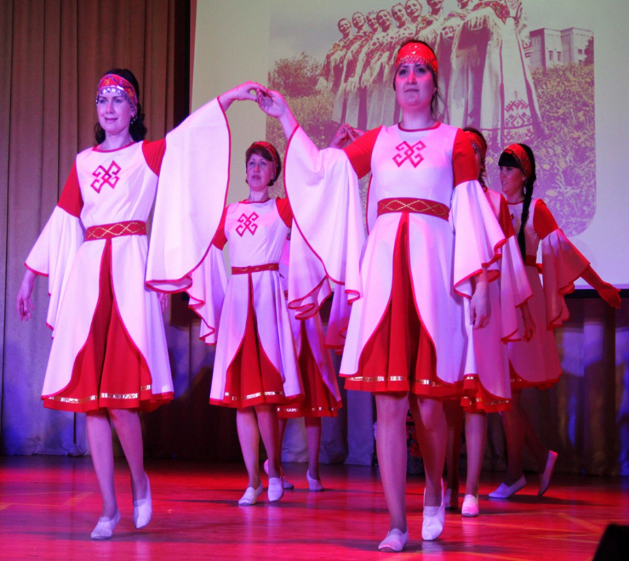
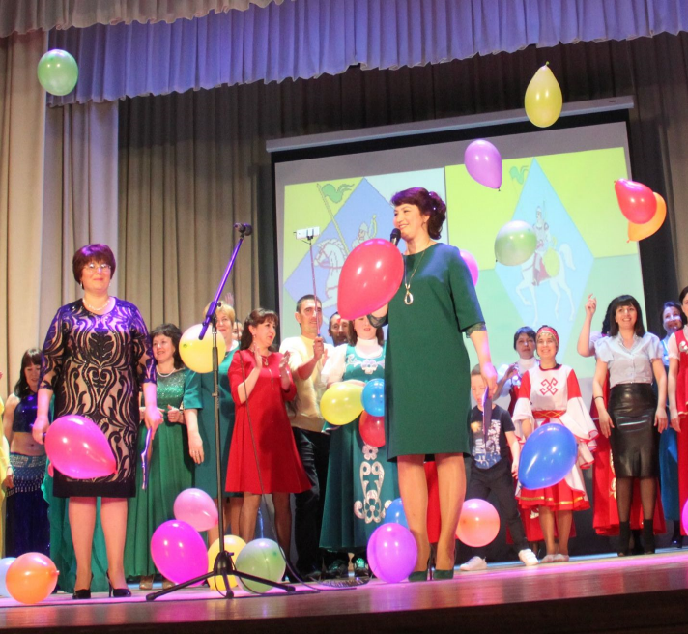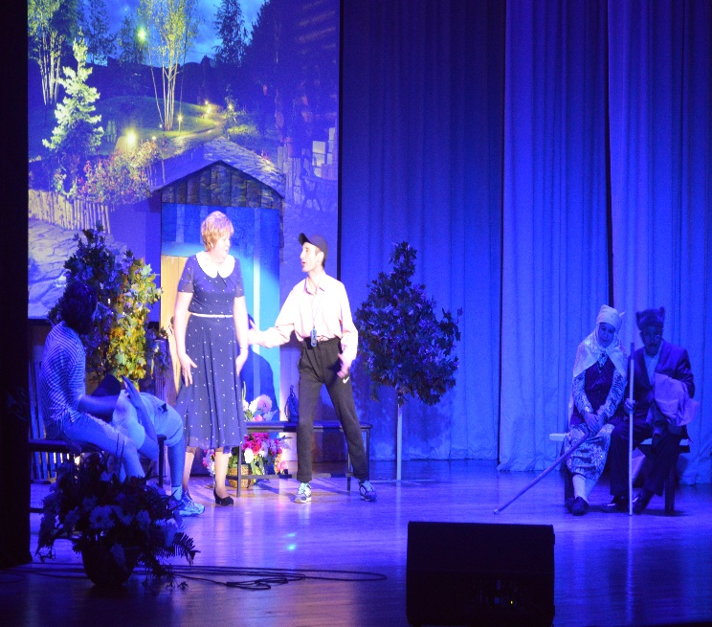
21 апреля – в Верх.Колчуринском СДК провели «Праздник чая».
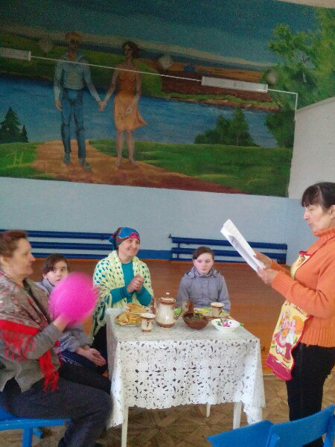

21 апреля – Артисты Кошкинского СДК порадовали концертной программой «Весеннее настроение» жителей села Хузангаево .

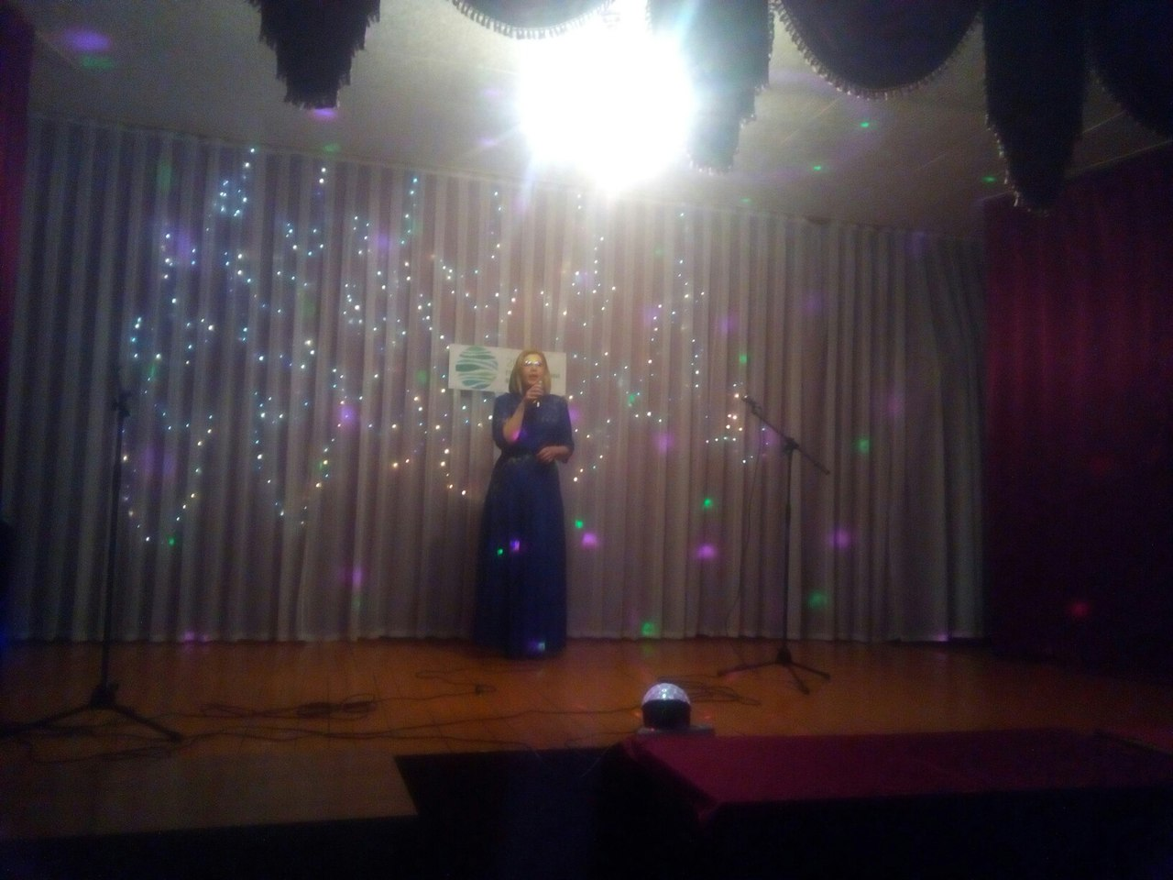

22 апреля – в парках прошли мероприятия посвященные годовщине ВОВ «Георгиевская лента».

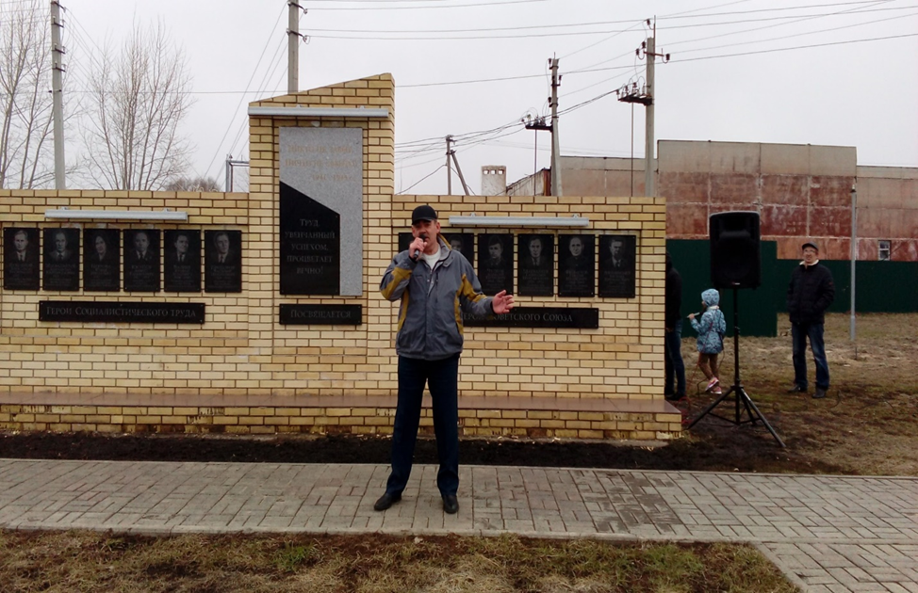

22 апреля - Каргопольский СДК провели музыкальный вечер «Угадай мелодию».
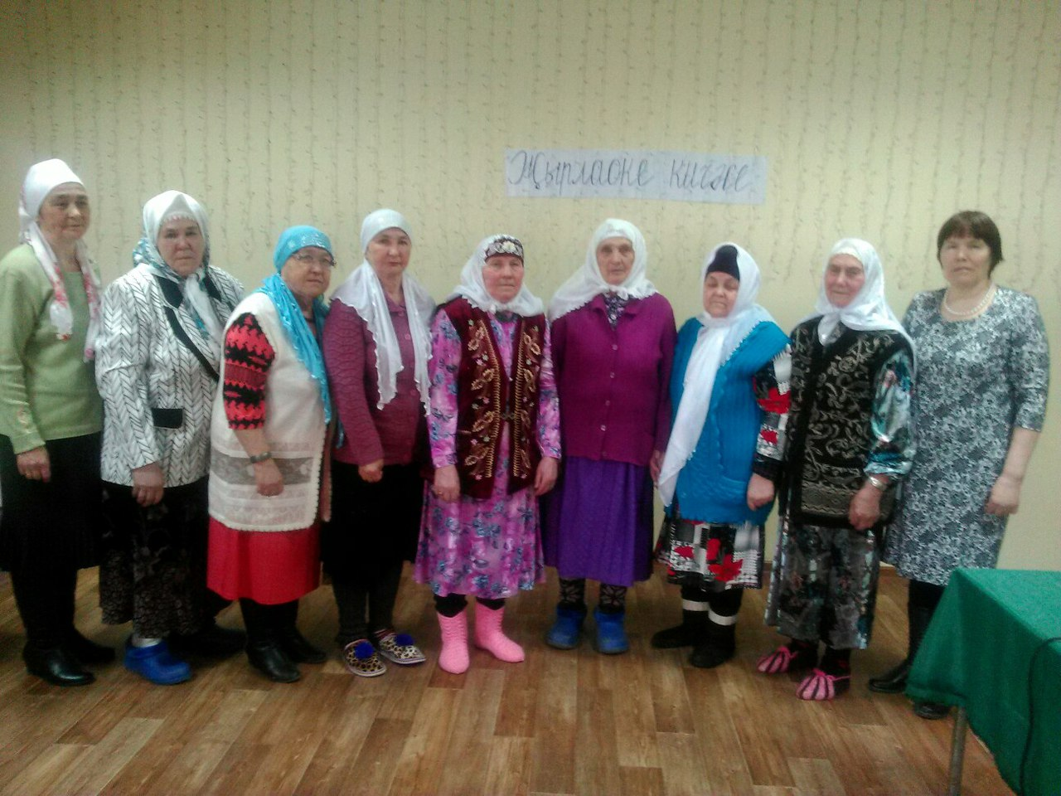

22 апреля - Ниж.Биктимирском СК для детей провели конкурсную программу «Мир красок»
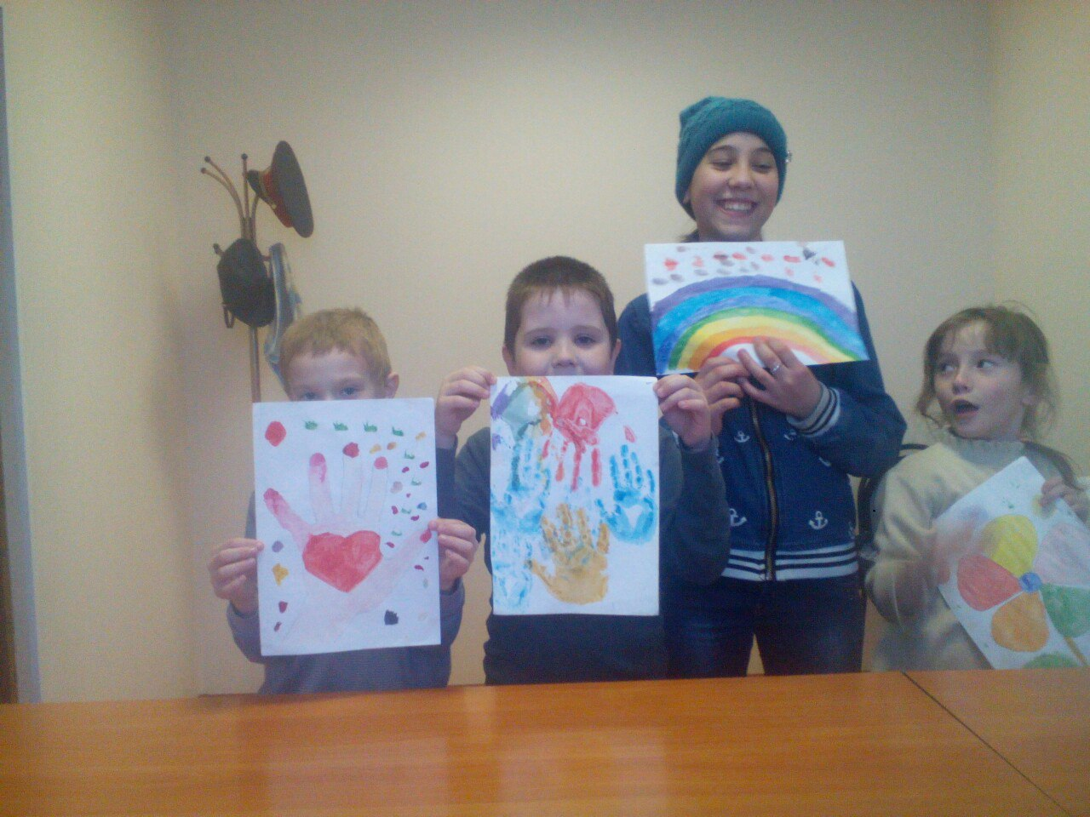
Ст.Тахталинский СК «Пора себя любить-бросай давай курить» устный журнал
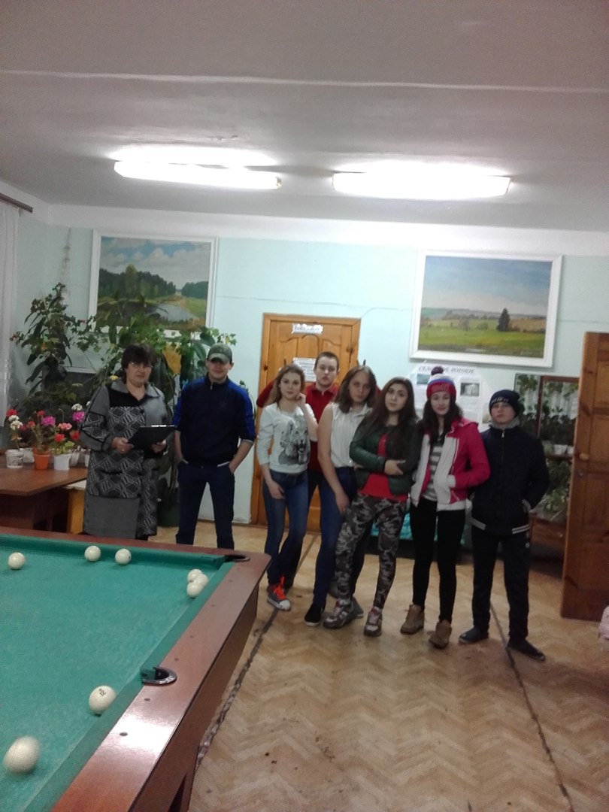
Юные артисты Биб.Челнинского СК порадовали тыловика ВОВ концертными номерами.
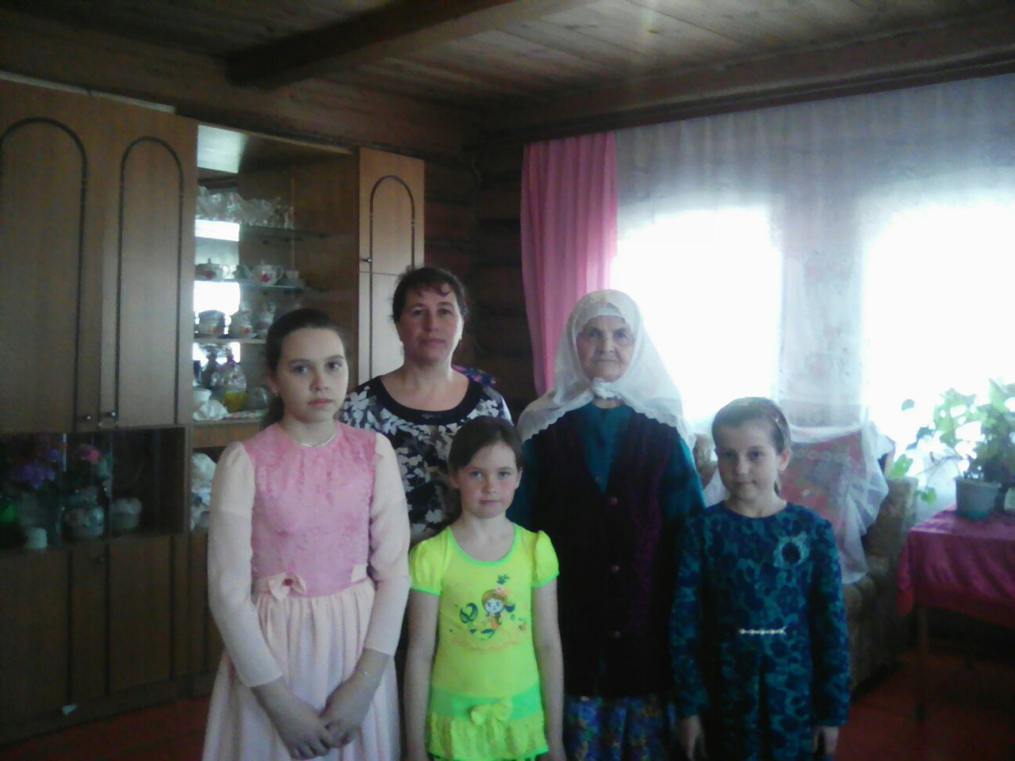

В Чув.Бродском СДК для детей провели шашечный турнир «Забавные шашки»

